Unit 1 Lesson 6: Escojamos una escala

WU Observa y pregúntate: Escalas de gráficas de barras (Warm up)

Student Task Statement
¿Qué observas? ¿Qué te preguntas?
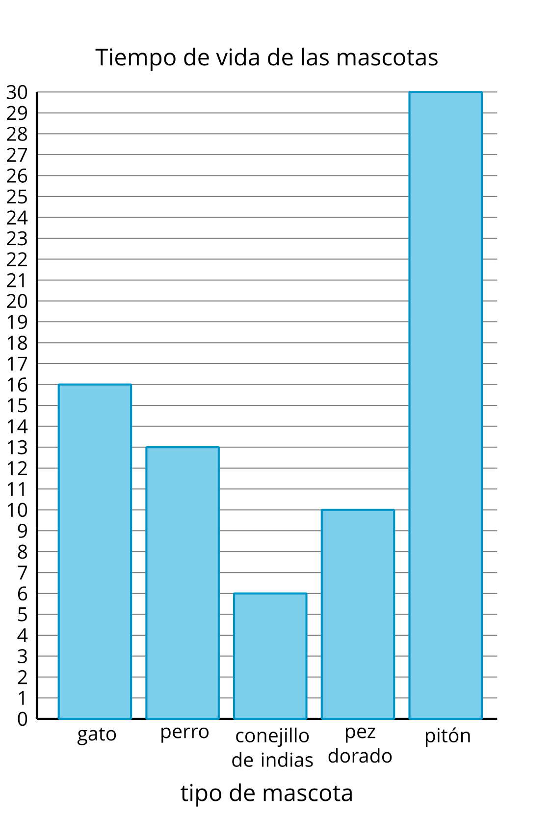
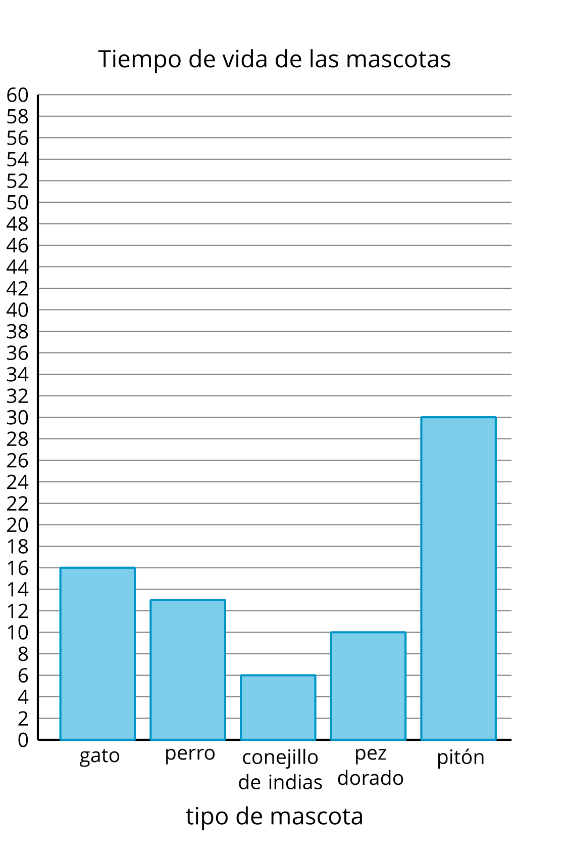
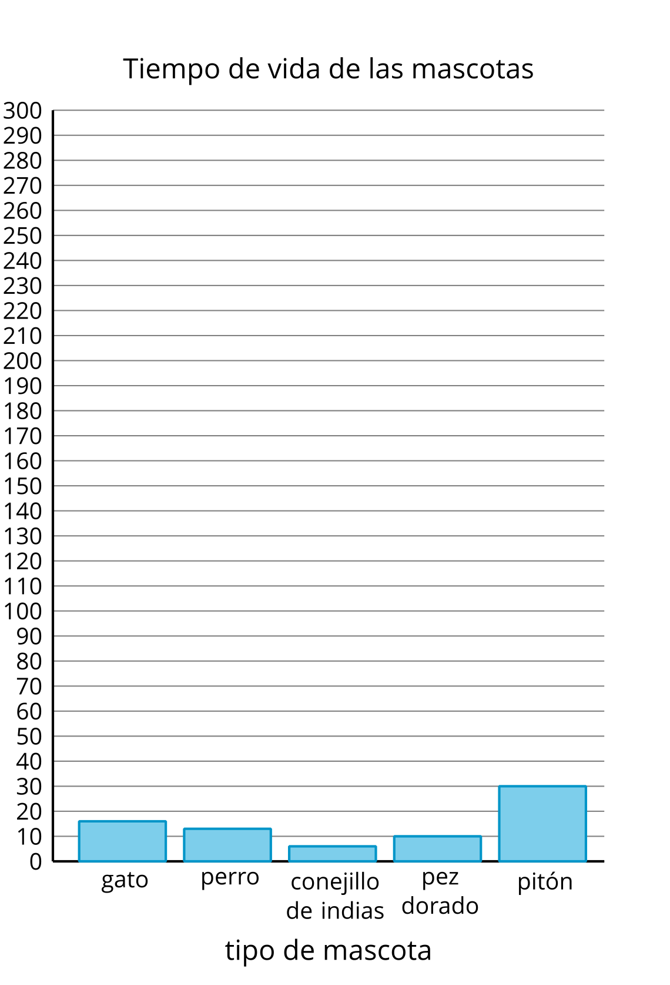

1 Representemos fichas geométricas

Student Task Statement
Esta es una colección de fichas geométricas.
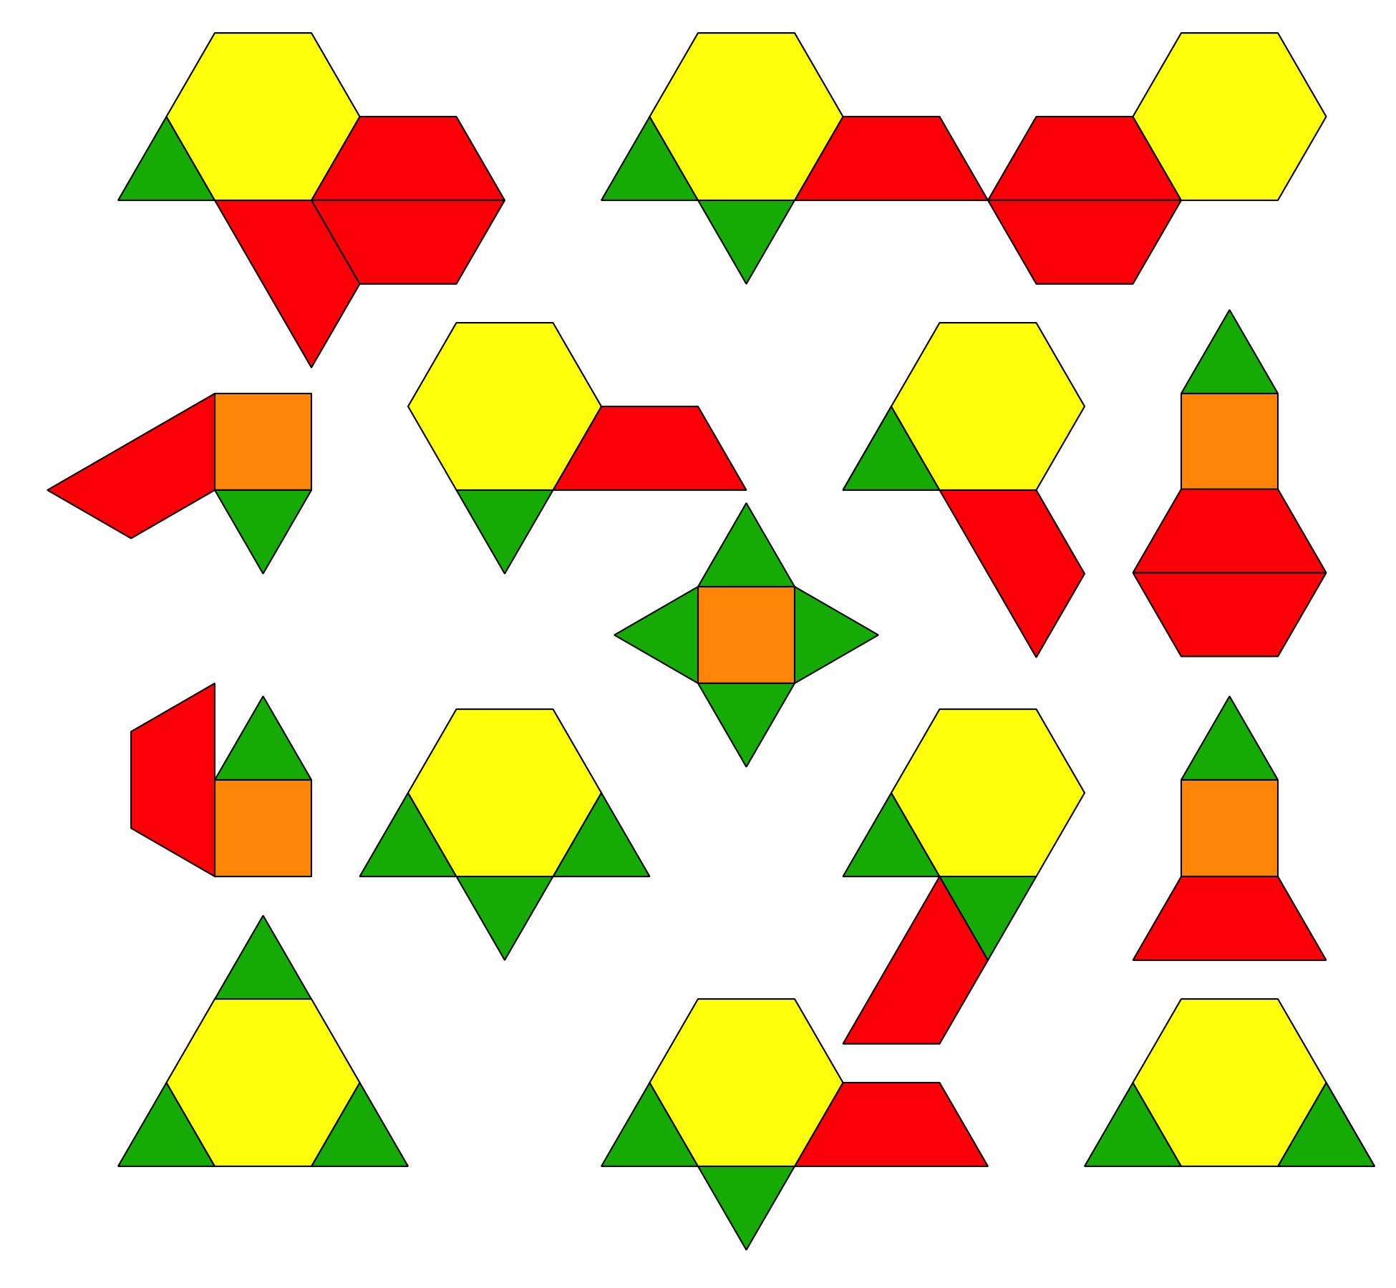
Mai, Noah y Priya quieren hacer una gráfica de barras para representar el número de triángulos, cuadrados, trapecios y hexágonos de la colección.
- Mai dice que la escala de la gráfica de barras debería ser 2.
- Noah dice que la escala de la gráfica de barras debería ser 5.
- Priya dice que la escala de la gráfica de barras debería ser 10.
- ¿Con quién estás de acuerdo? Explica lo que pensaste.
- Usa la escala que escogiste para hacer una gráfica de barras con escala que represente la colección de fichas geométricas.
- 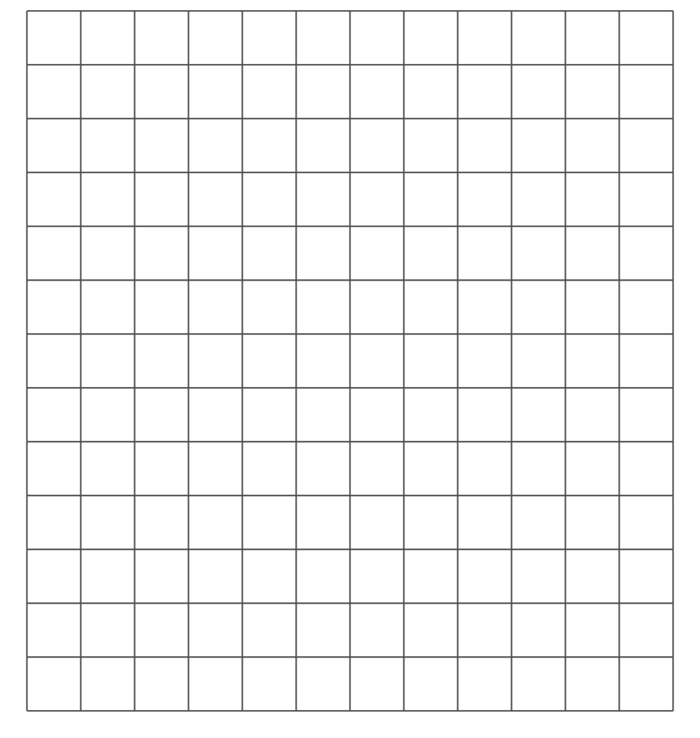

2 Representemos más datos en una gráfica de barras con escala

Student Task Statement
A todos los estudiantes de tercer grado de la escuela les preguntaron: “¿Cuál es tu momento favorito del año?”. Sus respuestas se muestran en esta tabla:
momento favorito del año | número de estudiantes
invierno | 24
primavera | 13
verano | 40
otoño | 22
Usa los datos de esta tabla para hacer una gráfica de barras con escala.
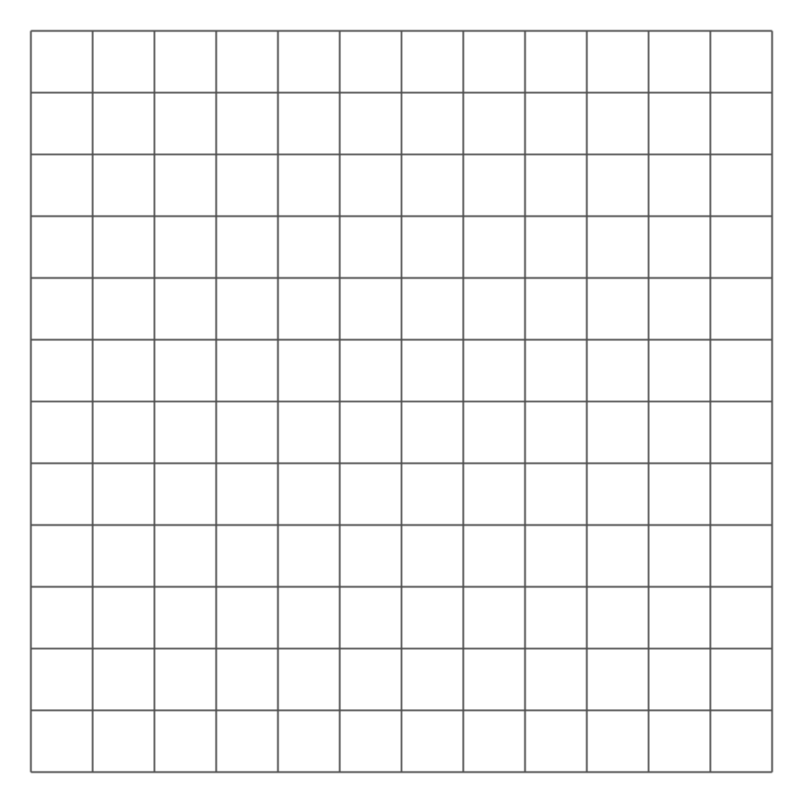
© CC BY 2021 Illustrative Mathematics®

